Redescubrimiento del efecto panorámico: Hettich presenta la segunda generación del herraje de puerta plegable WingLine L
Comodidad y diseño: componentes optimizados para un rendimiento superior con un diseño moderno

En Hettich, la optimización constante de sus productos es una verdadera pasión. Lo que es bueno se puede mejorar aún más: la solución de herrajes mejorada ofrece características de deslizamiento precisas y un impresionante efecto panorámico; con un solo movimiento de la mano, las puertas plegables se abren y revelan fácilmente todo el contenido del armario. Tras una serie de optimizaciones, el sistema ahora se abre con mayor rapidez y facilidad, es más fácil de montar y se puede personalizar según las necesidades.

El nuevo WingLine L se caracteriza por un deslizamiento optimizado, que asegura un movimiento especialmente suave y silencioso: las partes de deslizamiento y guía mejoradas ofrecen un guiado preciso y estable, mientras que las velocidades de apertura y amortiguación ajustables permiten personalizar el confort de uso según las preferencias individuales. Los usuarios pueden elegir entre el sistema sin tiradores Push-to-Move y la variante Pull-to-Move-Silent con un tirador clásico.

Posibilidades de diseño flexibles y compactas
Como alternativa compacta a la puerta batiente, el sistema WingLine es perfecto para salones, dormitorios, cocinas y despachos. El sistema de herrajes ocultos asegura una apariencia elegante, ya que no se ven perfiles en el fondo del mueble. Con un mínimo retroceso de la puerta, la puerta plegable permanece de forma segura en posición abierta, sin retroceder hacia el interior del armario. Los cajones y los caceroleros se desplazan de manera segura a lo largo de los herrajes, lo que permite un acceso óptimo al espacio de almacenamiento incluso en cajones anchos.

Diseño inteligente y montaje sencillo
Las nuevas unidades de confort no solo abren las puertas de manera mucho más rápida y fácil, sino que también destacan por su diseño estético: disponibles en diferentes colores y acabados, se integran perfectamente con el color del cuerpo.
Las nuevas bisagras centrales regulables ofrecen un aspecto limpio en las juntas en estado cerrado. El montaje es especialmente sencillo gracias a las nuevas opciones de ajuste y accesorios de instalación inteligentes, lo que permite a una sola persona instalar el WingLine L sin dificultades.
Las posiciones de perforación idénticas facilitan el cambio al nuevo sistema y su integración en procesos de fabricación.

Con la nueva generación WingLine L, el especialista en herrajes combina comodidad, flexibilidad y diseño innovador, satisfaciendo así las más altas exigencias de los hogares modernos.

El siguiente material gráfico está disponible para su descarga en el Menú "Prensa" de www.hettich.com:
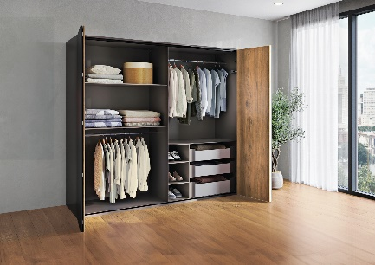
P102_a
Siempre impresionante: el efecto panorámico. Con un solo gesto, las puertas plegables se abren y permiten un acceso completo al interior del armario. Gracias a la mejora en los componentes del sistema, el armario ahora se abre de forma más rápida, fácil y silenciosa. Foto: Hettich

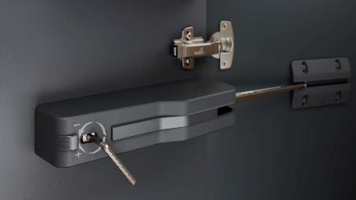
P102_b
La unidad de confort se rediseñó con mucho amor por los detalles. Lo más destacado es el ajuste individualizado de la apertura y amortiguación mediante una llave Allen. Foto: Hettich

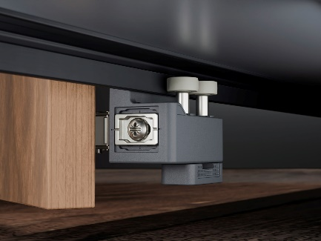
P102_c
Precisión y estabilidad al abrir y cerrar: las nuevas piezas de guía, fáciles de montar, garantizan un guiado preciso y seguro de la puerta. Fotos: Hettich

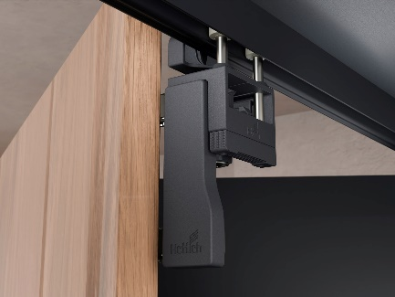
P102_d
Deslizamiento suave y apenas audible: los componentes optimizados de deslizamiento y guía garantizan un movimiento muy suave y silencioso. Fotos: Hettich

Acerca de Hettich
Hettich se fundó en 1888 y en la actualidad forma parte de los fabricantes de herrajes para muebles más importantes y reconocidos del mundo. La sede de la empresa familiar está en Kirchlengern (Alemania), en la región del mueble en Westfalia oriental. Alrededor de 8.600 colaboradores trabajan juntos para ofrecer nuestras soluciones de futuro en más de 100 países. Bajo el lema corporativo "It's all in Hettich", la marca Hettich ofrece una amplia cartera de servicios orientada consecuentemente a las necesidades de los clientes. Actuar sosteniblemente considerando los aspectos sociales, comunitarios y ecológicos siempre ha tenido la máxima prioridad. www.hettich.com

